 | Урок № 35 |  |  | Тема: Яка будова рослини? |  |  | Мета: закріпити знання учнів про будову рослин, формувати вміння розрізняти органи рослин, називати їх, з'ясувати значущість кожної частини рослин; розвивати увагу, мислення, мовлення; виховувати естетичне сприймання рослин, дбайливе ставлення до природи.
Підготовка до уроку |  |  |  |  | На уроці
Діяльність  учня |  | Ознайомлення з будовою рослин за допомогою навчального відео. |  |  | Учні повторюють за вчителем вірш, відповідають на запитання. |  |  |  | Відгадують загадки, виконують завдання. |  | Діти об’єднують у групи, виконують завдання, грають, виготовляють лепбук. |  | Діляться враженнями від уроку, оцінюють свою роботу.
Час (по етапах уроку) |  |  |  |  | 2 хв |  |  |  | 3 хв |  | 27 хв |  | 3 хв
Діяльність  учителя |  | Підготовка до уроку. |  |  | Організація класу. Підсумок фенологічних спостережень |  |  |  | Мотивація навчальної діяльності. Оголошення теми уроку |  | Формування умінь і навичок учнів |  | Підбиття підсумка. Рефлексія

Обладнання: малюнки яблуні та яблук зеленого, жовтого, червоного кольорів, фото рослин-відгадок, таблиця для гри «Дешифрувальник», паперові листочки і квіточки, аркуші кольорового паперу, фломастери, клей; овочі (капуста, морква, помідор, цвітна капуста), троянда.
Сценарій уроку
Діяльність учителя |  | Діяльність  учнів
Етапи уроку | Завдання | Діяльність  учнів
До уроку | Підготовка до уроку. | Ознайомлення з будовою рослин за допомогою навчального відео.
І. Організація класу | Усміхнемось всім довкола:  Небу, сонцю, квітам, людям –  І тоді обов’язково  День для нас привітним буде. | Учні повторюють за вчителем вірш.
ІІ. Підсумок фенологічних спостережень | - Яка зараз пора року?  - Який місяць?  - Яке число?  - Чи були опади зранку?  - Чи є вітер? | Відповідають на запитання.
ІІІ. Мотивація навчальної діяльності. Оголошення теми уроку | - Робота над загадками.  На городі в нас росте  Сонце ясне, золоте,  Жовте око, жовті вії,  Та чомусь воно не гріє.  (Соняшник)  І червона, й соковита,  Та гірка вона все літо.  Припече мороз – вона  Стала добра й смачна.  (Калина)  Серед літа, мов пір’їнки,  Стиха падають сніжинки.  Під віконечком у Олі Цвітом вкрилися … (Тополі).  - Як назвати слова-відгадки одним словом? (Рослини.)  - Гра «Дешифрувальник»  Завдання: поставте букви в порядку зростання чисел. Прочитайте утворене слово.  - Що отримали? (Будова.)  - Поєднайте відгадані вами слова «рослини» і «будова» в словосполучення. Що вийшло?  - Оголошення теми і задач уроку  Сьогодні на уроці ми будемо говорити про будову рослин, про значення кожного органу в їх житті. | Відгадують загадки.  Виконують завдання.
  о | б | а | д | у | в
  4 | 1 | 6 | 3 | 2 | 5
ІV. Формування умінь і навичок учнів | - Робота за малюнками  -У вас на партах лежать малюнки. Роздивіться їх та назвіть зображені рослини.  - Що спільного у всіх цих рослин?  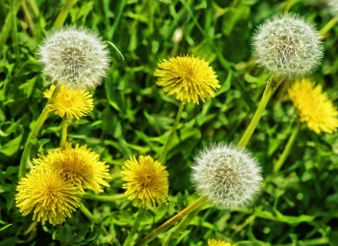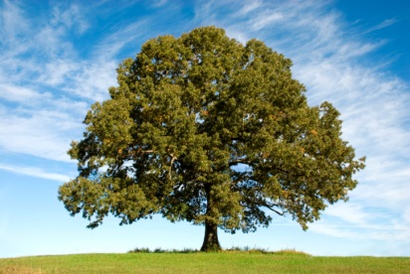  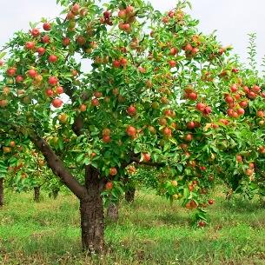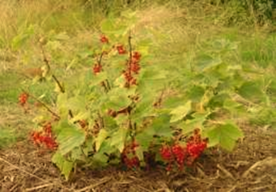  - Робота в зошитах  Завдання: поєднай назви органів рослин із їх зображенням.  - Гра «Петрик»  Петрик йшов, йшов, йшов  І суницю знайшов.  З’їв і далі пішов.  Петрик йшов, йшов, йшов  І горішок знайшов.  Підняв і далі пішов.  Петрик йшов, йшов, йшов  І грибочок знайшов.  Поклав у кошик  і додому пішов.  - Проблемне запитання  - Що знайшов Петрик?  - Чи всі його знахідки - рослини?  Доведіть свою думку, використовуючи знання будови рослин.  - Складання взаємозв'язку всіх частин рослин  * Для чого рослині коріння? (Корінням рослина закріплюється у ґрунті, дістає воду і поживні речовини.)  * Для чого рослині стебло? (Тримає листя і квітку, по ньому надходять поживні речовини.)  * Для чого потрібне листя? (Ловить сонячне проміння, листям рослина дихає.)  * Для чого потрібна квітка? (У ній утворюються плоди і насіння.)  - Як ви вважаєте, чи зможе рослина жити без якої-небудь частини? (Ні, всі органи рослини тісно пов'язані, це єдине ціле.)  6. Робота за малюнками та гербарієм  а) Бесіда за фотографіями, на яких зображені квіткові рослини.  б) Дослідницька лабораторія. (Які частини є в помідора? Де заховалося насіння у кавуна, кульбаби, суниці та черешні?)  7. Гра «Не помились!»  Учитель демонструє рослини, учні повинні сказати, яку частину рослини використовує людина.  Демонструються натуральні об’єкти: капуста (листя), морква (корінь), помідори (плоди), цвітна капуста (квіти), троянда (квіти).  8. Гра «Хто швидше»  У грі беруть участь 2 учні. По команді вчителя вони збирають паперові листочки і квітки, які розкладені на підлозі перед дошкою. Хто швидше це зробить, той перемагає. Гра проводиться кілька разів.  - Скажіть, будь ласка, як називаються органи рослин, які ви збирали?  9. Творча робота. Початок виготовлення лепбуку «Рослини».  Інструкції  1. Виріжте форми.  2. Розмістіть необхідну інформацію.  3. Скріпіть паперовою скріпкою в місцях, позначених кругом. | Діти об’єднуються у групи.  Відповідають на запитання, роблять висновок.  Діти працюють у групах.  Імітують рухи, які виконує хлопчик.  Групи розв’язують проблемне завдання.  Дають відповіді на запитання вчителя.  Виконують завдання.  Діти грають у гру.  Учні наводять свої приклади використання рослин людиною.  Змагаються.  Виготовлення книги-віяла.  На аркушах книги-віяла діти малюють органи рослин.  Кожна група презентує свою роботу.
V. Підбиття підсумків. Рефлексія | 1. Бесіда  - Чи сподобався вам урок?  - Який вид роботи виявився більш цікавим?  - Які органи має рослина?  - Як називаються рослини, які мають квітку? (Квіткові.)  2. Вправа «Яблунька»  - Діти, якого органа не вистачає нашій яблуньці? (Плода.) У вас на партах лежать яблучка різного кольору. Зараз ви виберете яблучко потрібного кольору і прикрасите наше дерево.  • Якщо ви все зрозуміли – прикріпіть на дерево червоне яблучко;  • якщо ви не все зрозуміли, але старалися – жовте яблуко;  • якщо ви вважаєте, що вам треба ще працювати – то зелене, недостигле яблучко.  - Діти, щиро дякую вам за активну та плідну роботу на уроці! | Висловлюють свої думки.  Прикрашають дерево яблучками.

 | Урок № 36 |  |  | Тема: Я досліджую дерева, кущі, трави |  |  | Мета: розширити уявлення дітей про рослини, різноманітність рослинного світу; ознайомити з деякими конкретними представниками кожної групи, які зустрічаються у рідному краї, учити розпізнавати їх; розвивати спостережливість, мислення, уяву; виховувати любов і бережливе ставлення до рослинного світу.
Підготовка до уроку |  |  |  |  | На уроці
Діяльність  учня |  | Ознайомлення з групами рослин за допомогою навчального відео. |  |  | Учні повторюють за вчителем вірш, відповідають на запитання. |  |  |  | Відгадують загадки, знайомляться з цікавими фактами про рослини |  | Діти об’єднуються у групи, виконують завдання, грають, продовжують  виготовлення лепбуку. |  | Виконують самостійну роботу, оцінюють свою діяльність на уроці.
Час (по етапах уроку) |  |  |  |  | 2 хв |  |  |  | 3 хв |  | 25 хв |  | 5 хв
Діяльність  учителя |  | Підготовка до уроку, створення мультимедійної презентації |  |  | Організація класу. Підсумок фенологічних спостережень |  |  |  | Мотивація навчальної діяльності. Оголошення теми уроку |  | Формування умінь і навичок учнів |  | Підбиття підсумка. Рефлексія

Обладнання: мультимедійна презентація, картки для кожної групи, клей, ножиці, кольоровий папір, шаблон книжки, зображення дерева, куща і трав’янистої рослини для кожної групи, зображення рослин для хвилинки - цікавинки, зелені, жовті й червоні фішки.
Сценарій уроку
Діяльність учителя |  | Діяльність  учнів
Етапи уроку | Завдання | Діяльність  учнів
До уроку | Підготовка до уроку, створення мультимедійної презентації. | Ознайомлення з групами рослин за допомогою навчального відео.
І. Організація класу | Задзвенів для всіх дзвінок,  час почати наш урок.  Будемо у навколишній світ мандрувати  Дерева, кущі та рослини вивчати. | Учні повторюють за вчителем вірш.
ІІ. Підсумок фенологічних спостережень | - Яка зараз пора року?  - Який місяць?  - Яке число?  - Чи були опади зранку?  - Чи є вітер? | Відповідають на запитання.
ІІІ. Мотивація навчальної діяльності. Оголошення теми і завдань уроку | - Робота над загадкою  Тільки вийдеш із хатини  То зустрінеш нас.  Ми – це сад зелений ,  Ми – гаї й діброви,  Ми - це трави й квіти.  Хто такі ми, діти? ( Рослини.)  - На минулому уроці ми вивчили будову рослин. Давайте її пригадаємо.  - Хвилинка – цікавинка з демонстрацією малюнків.  * Найкоротші стебла - у водяних плаваючих рослин.  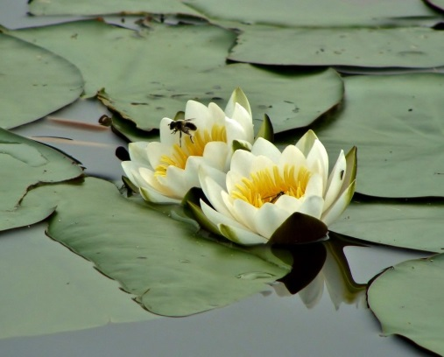  * Найбільші листочки - у лопуха.  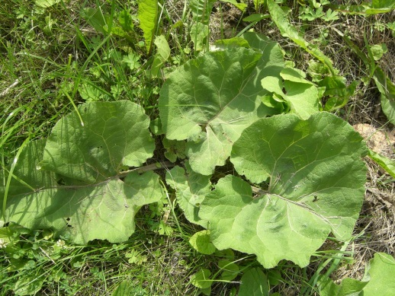  * Найменша квітка - у ряски, - не більша за головку голки.  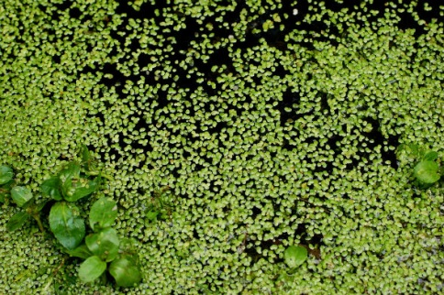  * Найбільші плоди - у хлібного дерева (Азія) - сягають 1м довжиною і важать близько 20кг. Їх можна смажити, варити. На смак нагадують дещо середнє між картоплею і хлібом.  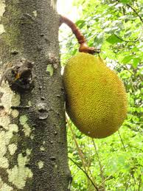  - Ви побачили, який дивовижний і прекрасний рослинний світ! Яка краса нас оточує! Ми з вами повинні оберігати і примножувати цю красу!  3. Оголошення теми і завдань уроку  Сьогодні ми будемо говорити про те, де і як ростуть рослини , на які групи діляться, як їх можна розрізняти, пригадаємо , що вони дають для людини. | Відгадують загадку.  Розповідають про будову рослин.
ІV. Формування умінь і навичок учнів  V. Підбиття підсумків. Рефлексія | - Групування рослин (слайди 2,3,4)  - А зараз я пропоную згадати, на які групи поділяються рослини, відгадавши загадки.  В них багато є роботи,  Хоч стоять вони весь час.  Від дощу чи від спекоти  Захистять, врятують нас.  Не лягають спать ніколи,  На ногах вони одвік.  Не бояться плину рік,  Ні завій, ні вітру реву,  Хто ж вони такі?..(Дерева)  (Учитель вивішує на дошку табличку з написом «Дерева».)  Яскраві пелюстки і запах пречудовий.  І хочеться усім  Побачити їх знову.(Квіти)  Як пригріло сонце –  стрілки зеленасті підняла  Від ласкавого тепла.  Он її навколо скільки!  Двір і лан, і луг вкрива  Росяна густа... (трава).  - І квіти, і траву ще називають трав'янистими рослинами. (Учитель вивішує табличку з написом «Трав’янисті рослини».)  - Про яку групу рослин не було загадано загадку? (Кущі.)  (Учитель вивішує табличку з написом «Кущі».)  - Технологія «Метод ПРЕС» (слайд 5)  - Діти, з яких частин складаються рослини? (Корінь, стебло, листя, квітки, плоди, насіння.)  - Чим відрізняються дерева, кущі й трав'янисті рослини? (Стеблом.)  - Яке стебло у дерева? Куща? Трав'янистої рослини?  - А до якої із цих груп належать рослини, які ви отримали на картках?  Дати відповідь на це питання вам допоможе табличка:  Я думаю...  Тому що...  Наприклад...  Відповіді дітей:  ..що яблуня — це дерево.  ...у нього стебло міцне і дерев'янисте. Називають таке стебло стовбуром.  - Гра «Дощ»  На вулиці піднявся вітер (тре долоні).  Починає крапати дощ (клацання пальцями).  Дощ посилюється (почергове плескання долонями у груди).  Починається справжня злива (плескання по стегнах).  Дощ стихає (плескання долонями по грудях).  Краплі падають на землю (клацання пальцями).  Тихий шелест вітру (потирання долонь).  Сонце! (Руки вгору.)  - Гра «Третій зайвий» (слайди 6, 7,8)  - Гра «Знайди мене». Технологія «Мозковий штурм»  - Зараз я вам роздам малюнки, на яких зображено рослини. Ви уважно їх  розглянете. А тоді прикріпите кожну рослину на дошці у потрібну групу і ще раз назвете її.  - Творча робота. Продовження виготовлення лепбуку «Рослини».  Інструкції (слайд 9)  1. Виріжте форму.  2. Згорніть за пунктирними лініями.  3. Приклейте позначеною частиною на аркуш лепбуку.  1. Самостійна робота  Виконання завдань:  А) Поєднай зображення рослин з табличками.  Б) Домалюй зображення дерева і куща.  2. Самооцінка роботи на уроці (слайд 10)  Розкажіть за планом, чому ви навчилися на уроці.  Я дізнався, що…  Мені було цікаво…  Тепер я можу…  Мені було важко…  Оцініть свою діяльність на уроці, використовуючи один із кружечків: зелений, жовтий, червоний. | Діти об’єднуються у групи.  Розгадують загадки, дивляться презентацію.  Групи отримують картки із зображенням конвалії, тополі, барвінку, берези, смородини, калини. Підготувавшись, групи відповідають, використовуючи таблицю презентації.  Учні повторюють дії вчителя.  Групи виконують завдання.  Виготовлення книги з трьох частин.  На аркушах книги діти приклеюють малюнки дерева, куща, трав’янистої рослини.  Кожна група презентує свою роботу.  Виконують самостійну роботу, оцінюють свою діяльність на уроці.
  Приклеїти задньою частиною.

 | Урок № 37 |  |  | Тема: Я досліджую листяні і хвойні рослини |  |  | Мета: розширити уявлення учнів про різноманітність рослин; учити порівнювати хвойні рослини, розрізняти рослини за виглядом, за листям, закріпити знання учнів про будову рослин; розвивати інтерес до дослідницької діяльності; спостережливість, увагу, мислення, зв'язне мовлення; виховувати дбайливе ставлення, любов до природи.
Підготовка до уроку |  |  |  |  | На уроці
Діяльність  учня |  | Ознайомлення з групами рослин за допомогою навчального відео. |  |  | Учні повторюють за вчителем вірш, відповідають на запитання. |  |  | Висловлюють очікування, грають, беруть участь у бліц-опитуванні |  |  | Відгадують загадки, слухають повідомлення |  | Діти об’єднуються у групи, відгадують кросворд, виконують практичну роботу,  виготовляють лепбук. |  |  | Відповідають на запитання, оцінюють свою діяльність на уроці.
Час (по етапах уроку) |  |  |  |  | 3 хв 3 хв |  |  |  |  |  | 3 хв |  | 23 хв |  | 3 хв
Діяльність  учителя |  | Підготовка до уроку, створення мультимедійної презентації |  |  | Організація класу. Підсумок фенологічних спостережень |  |  |  | Актуалізація опорних знань учнів |  | Мотивація навчальної діяльності. Оголошення теми уроку |  | Формування умінь і навичок учнів |  | Підбиття підсумка. Рефлексія

Обладнання: мультимедійна презентація, листочок для кожного учня; гілочки, шишки і хвоїнки ялини і сосни, кросворд, картки для кожної групи, клей, ножиці.
Сценарій уроку
Діяльність учителя |  |  | Діяльність  учнів
Етапи уроку |  | Завдання | Діяльність  учнів
До уроку | Підготовка до уроку. |  | Ознайомлення з листяними та хвойними рослинами за допомогою навчального відео.
І. Організація класу | Всі почули ми дзвінок,  Він покликав на урок.  Кожен з нас приготувався,  На перерві постарався.  Зараз сядуть лиш дівчата,  А за ними і хлоп’ята. |  | Учні розповідають вірш.
ІІ. Підсумок фенологічних спостережень | - Яка зараз пора року?  - Який місяць?  - Яке число?  - Чи були опади зранку?  - Чи є вітер? |  | Відповідають на запитання.
ІІІ. Актуалізація опорних знань учнів | - Інтерактивна вправа «Дерево очікувань»  - Що ви очікуєте від сьогоднішнього уроку?  - А щоб ваші очікування справдилися, вам необхідно бути спостережливими , уважними, пригадати ті знання, які отримали на попередніх уроках  - Діти, сьогодні ми з вами помандруємо до лісу. А зустріне нас його господар. А хто він, ви дізнаєтесь, коли відгадаєте загадку?  Більше ніж сто років маю.  В темнім лісі проживаю.  Я казковий старичок  Звуть мене … (Лісовичок). Слайд 2  2. Вправа «Бліц - опитування» Слайд 3  - До якої природи належать рослини ? (До живої природи.)  - На які три групи поділяються рослини? (Дерева, кущі, трав’янисті рослини.)  - Скажіть, за якою основною ознакою ми виділяємо групу дерева? (Дерева мають міцний стовбур.)  - Дайте характеристику основної ознаки кущів? (Кущі мають багато стебел.)  - Повідомте,чим відрізняється третя група рослин від попередніх груп? (Трав’янисті рослини мають тонке, соковите стебло.)  - Що спільного у цих рослин? (Всі рослини мають спільну будову.)  - Яка будова рослин? (Корінь, стебло, листя, квітка, плід із насінням.)  3. Рухлива гра «Дерева, кущі, трави»  Вчитель називає назви рослин. Якщо це дерево діти піднімають руки вгору, якщо кущ – руки вперед, якщо трав’яниста рослина – присідають.  (Сосна, малина, мак береза, ліщина, подорожник, смородина, полуниця, верба, ромашка, калина, дуб). |  | Діти вішають на дерево листочки і висловлюють свої очікування.  Відгадують загадку.  Відповідають на запитання.  Грають у гру.
ІV. Мотивація навчальної діяльності. Оголошення теми і завдань уроку  V. Формування умінь і навичок учнів | 1. Загадки від Лісовичка Слайди 4,5,6,7  (Учитель загадує загадки, супроводжуючи їх довідковою інформацією та показує слайди із зображенням дерев.)  Гарне дерево, міцне,  Листя різьблене, рясне,  А на гілочках крилатих  Буде жолудів багато. (Дуб)  - Дуб вважають найстарішим деревом в Україні. У Рівненській області росте дуб, якому більше ніж 1300 років, а в Запорізькій - 800 - річний. «Міцний, як дуб», - говорили про козаків, які мужньо захищали Україну від ворогів.  Що за дерево, чий цвіт  Пахне медом на весь світ? (Липа)  - Липа цвіте в липні. Мед, зібраний з липи, вважається цілющим.  Листочки довгенькі, вузенькі  Дивляться у воду на свою  плакучу вроду. (Верба)  - Верба – символ України. У народі кажуть: «Без верби і калини нема України».  У неї гарні пишні віти  І колючок не злічити…  Не байдужа до прикрас,  На свята спішить до нас. (Ялинка)  -А чи знаєте ви, що треба 12 років, щоб ялинка виросла?  - Як одним словом можна назвати слова відгадки? (Дерева.)  - А що, на вашу думку, зайве в цій групі? (Ялинка.)  - Чому? (Вона відрізняється від інших дерев своїми листочками.)  2. Повідомлення теми та мети уроку  - На сьогоднішньому уроці ми будемо говорити про дві групи, на які можна розділити всі дерева і кущі за їх листочками, також будемо порівнювати хвойні рослини. Тема сьогоднішнього уроку – «Листяні та хвойні рослини».  1. Робота з підручником  - Назви зображені дерева. Розкажи, чим вони відрізняються.  2. Практична робота  1) Порівняння листяних пластинок і хвої.  - Чим вони різняться? (Своєю формою. Листочок плоский, а хвоїнки нагадують колючі голочки.)  2) Порівняння гілочок, шишок і хвоїнок ялини і сосни (робота з натуральними об’єктами).  Запитання до практичної роботи:  - Як розташовані хвоїнки в ялинки? У  сосни?  - Які за довжиною хвоїнки в ялинки? У сосни?  - Порівняй шишки.  Висновок: гілку ялини можна відрізнити від гілки сосни за довжиною і розміщенням хвоїнок та за розміром шишок.  3. Гра «Настрій»  Уявіть, що ви деревця. Покажіть:  а) дерево, яке полікував дятлик;  б) дерево, що радіє сонцю;  в) настрій дерева,коли весною у нього з’являються перші листочки;  г) як дерево звільнялось від осінніх листочків.  4. Кросворд «З якого дерева листочок?»  Слайд 8 (Відповіді: 1.Дуб. 2. Береза. 3. Клен 4. Ялина.)  5. У світі цікавого Слайди 9,10  Є у родички ялинки  Неколючі голочки.  Але, на відміну від ялинки,  Обпадають ті голки. (Модрина.)  Восени золоті хвоїнки модрини, як листя, падають на землю. Звідси і виникла російська назва дерева «лиственница». Хвоїнки зібрані в пучки по 20-60 штук. Світлолюбна. Деревина не гниє 500-700 років.  Ялиця і кедр – теж хвойні дерева.  6. Творча робота. Продовження виготовлення лепбуку  7. Екологічна сторінка  Вірш про ліс  Гляньте, ліс вдалині темніє,  Але я вам сказати мушу,  Він розказувать казку вміє,  Має він поетичну душу.  І живуть в лісі звірі, птахи,  Для людей вони загадкові.  І великі, й малі комахи  Дуже дивні, а ще казкові.  А людина живе у світі,  Як природи рідна дитина,  Без довкілля не може й миті  На землі цій прожить людина.  Без повітря і без водички,  І без сонечка, й сині неба.  І без квіточки, і без травички…  Та природу вивчати треба.  Щоб не скривдити, не зламати,  А в гармонії з світом жити.  Тож природу нам треба знати,  Бо прийшли ми у світ любити.  Н. Красоткіна  - Усі дерева – і хвойні, і листяні – потрібно берегти. Без них наша планета була б мертвою. Не затишно б стало нам усім, не було б такої краси і, звісно, чистого повітря. Я впевнена, що Старичок-Лісовичок задоволений тим, що ми справжні друзі природи. |  | Відгадують загадки, слухають повідомлення вчителя.  Діти об’єднуються в групи. Роздивляються зображені дерева та знаходять відмінності між ними.  Роздивляються листяні пластинки і хвоїнки та пояснюють, чим вони відрізняються.  Групи по черзі відповідають на питання практичної роботи, разом з учителем заповнюють таблицю.  Виконують рухи за завданням учителя.  Відгадують кросворд.  Слухають інформацію про хвойні дерева.  Учні приклеюють таблиці, створені під час практичної роботи, слухають вірш, який підготували окремі учні.
   | Сосна | Ялина
  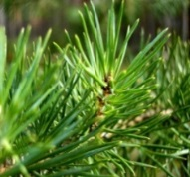 | Довгі, розташовані  по дві | Короткі, розташовані по одній
  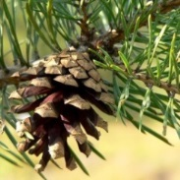 | Круглі | Довгасті
VІ. Підбиття підсумків. Рефлексія | 1. Вправа «Мікрофон»  - Як правильно назвати лист хвойного дерева?  а) колючка;  б) голка;  в) хвоїнка.  2) Яке з хвойних дерев скидає хвою на зиму?  а) сосна;  б) модрина;  в) ялина.  3) Невисоке дерево, невеликі голки, а шишки великі, довгасті:  а) сосна;  б) ялина;  в) береза.  4) Чому хвойні дерева називають вічнозеленими?  2. Самооцінка роботи на уроці  Оцініть свою діяльність на уроці, використовуючи один із кружечків: зелений, жовтий, червоний. |  | Відповідають на запитання, оцінюють свою діяльність на уроці.

 | Урок № 38 |  |  | Тема: Я досліджую дикорослі і культурні рослини |  |  | Мета: розширити знання учнів про види культурних рослин і їх значення для людини; формувати інтерес до культурних рослин; учити працювати з таблицями; розвивати навички логічного мислення і мовлення учнів; виховувати дружелюбність, толерантність, бережливе ставлення до природи.
Підготовка до уроку |  |  |  |  | На уроці
Діяльність  учня |  | Ознайомлення з групами рослин за допомогою навчального відео. |  |  | Учні повторюють за вчителем вірш, відповідають на запитання. |  |  |  | Відгадують ребуси, відповідають на запитання. |  |  | Діти об’єднуються у групи, працюють з таблицями, грають,  виготовляють лепбук. |  |  | Висловлюють свої думки, оцінюють діяльність на уроці.
Час (по етапах уроку) |  |  |  |  | 3 хв |  |  |  |  | 3 хв |  | 26 хв |  | 3 хв
Діяльність  учителя |  | Підготовка до уроку. |  |  | Організація класу. Підсумок фенологічних спостережень |  |  |  | Мотивація навчальної діяльності. Оголошення теми уроку |  |  | Формування умінь і навичок учнів |  | Підбиття підсумка. Рефлексія

Обладнання: фішки, картки для парної роботи; клей, ножиці, таблиці для групової роботи, ребуси.
Сценарій уроку
Діяльність учителя |  |  | Діяльність  учнів
Етапи уроку |  | Завдання | Діяльність  учнів
До уроку | Підготовка до уроку. |  | Ознайомлення з дикорослими і культурними рослинами за допомогою навчального відео.
І. Організація класу | Станьте, діти, всі рівненько,  Посміхніться веселенько.  Настрій на урок взяли,  Працювати почали! |  | Учні виконують те, про що говорить учитель.
ІІ. Підсумок фенологічних спостережень | Вірш Н. Забіли «З неба падають сніжинки»  З неба падають сніжинки  На дерева, на будинки,  На майдани, на садки,  На ялинки, на дубки.  - Яка зараз пора року? Доведіть…  - Який місяць?  - Яке число?  - Чи були опади зранку?  - Чи є вітер?  Що змінилося порівняно з минулим тижнем? |  | Відповідають на запитання, повторюють вірш за вчителем.
ІІІ. Мотивація навчальної діяльності. Оголошення теми і завдань уроку | Розгадування ребусів. Гра «Що зайве і чому?»  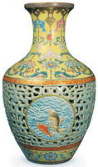  4 = К  (Морква.)    (Верба.)  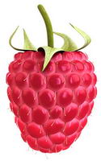  (Ялинка.)  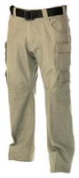  (Каштан.)  (Зайва морка, бо ця рослина трав’яниста, а інші - дерева, і вона належить до культурних рослин, а ялинка, каштан і верба – дикорослі.  - На сьогоднішньому уроці, діти, ми  поговоримо про дикорослі і культурні рослини, їх використання людиною. |  | Відгадують ребуси, відповідають на запитання.
ІV. Формування умінь і навичок учнів | - Заповнення таблиці  - Гра «Не помились!»  Правила гри: якщо я називаю культурну рослину, то ви піднімаєте руки вгору, якщо називаю дикорослі рослини – ви присідаєте.  (Тополя, айстра, липа, огірок, вишня, кульбаба, пролісок, троянда, аґрус, малина, дуб, вільха.)  - Тест «Так чи ні?»  Чи культурні ці рослини:  Помідор, гарбуз, малина,  Морква, жито, огірки,  Мак, кульбаба, буряки?  - Чи культурні ці рослини:  Кабачки, кавун і дині,  Абрикос і полуниці,  Подорожник і пшениця?  - Гра «Фішка». Робота в парах  Правила гри: на картку треба розкласти фішки. Дикорослі рослини накрийте зеленими фішками, а культурні – жовтими.  - Робота з таблицею «Використання культурних рослин».  - Чи використовує людина дикорослі рослини? Поясніть свою думку.  - Гра «Друзі природи».  Якщо ти любиш природу – підніми руки.  Якщо тобі подобаються квіти – плесни в долоні над головою.  Якщо ти не збираєш великих букетів – поверни голову вліво, вправо.  Якщо ти не ламаєш гілок дерев – присядь і встань.  Якщо ти не обриваєш листочків на кущах і деревах – нахились вправо, вліво.  Якщо ти переконаний, що кожній людині треба піклуватися про природу – посміхнись.  - Вправа «Крісло автора».  Кульбаба – дикоросла, лікарська рослина. У світі налічується понад 1000 видів цієї рослини. Квіти кульбаб використовують для приготування варення.  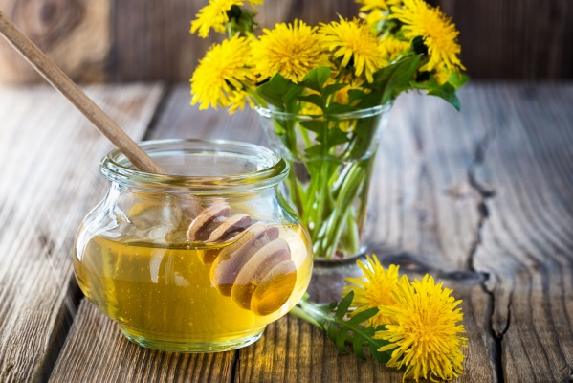  Листя використовують у косметиці, а корінь кульбаби використовують у якості лікарської сировини. У коріннях деяких видів кульбаб міститься каучук, з якого виготовляють шини для транспортних засобів.  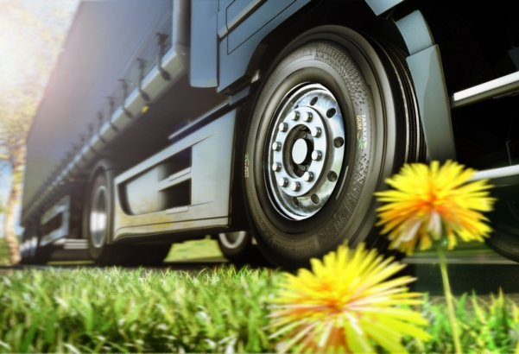  Крім цього, кульбабки корисні у садах, адже вони покращують якість ґрунту, збільшуючи вміст азоту та інших корисних речовин.  - Творча робота. Продовження виготовлення лепбуку. |  | Діти об’єднуються  в групи,  заповнюють таблицю за запитаннями вчителя.  Діти грають у гру.  Дають відповіді, пояснюючи свою думку.  Працюють за картками. Виконують самоперевірку.  Заповнюють таблицю.  Разом з учителем складають розповідь про використання культурних і дикорослих рослин.  Виконують рухи.  Учень, який заздалегідь готувався, розповідає про кульбабу.  Учні приклеюють таблиці, створені під час уроку, прикрашають лепбук малюнками, презентують свою роботу.
  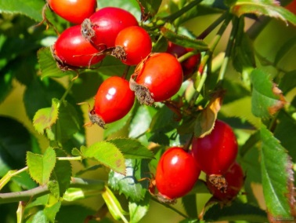 | 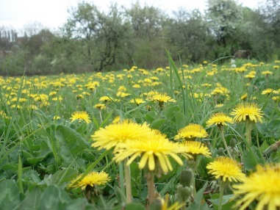
  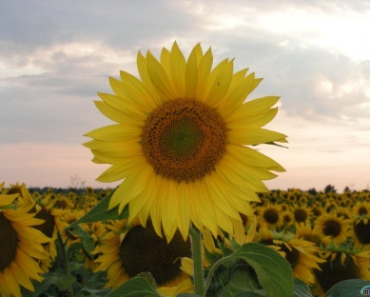 | 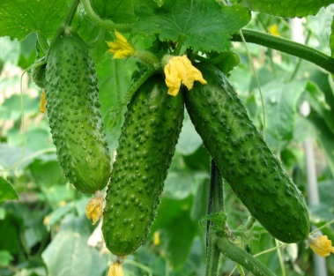
  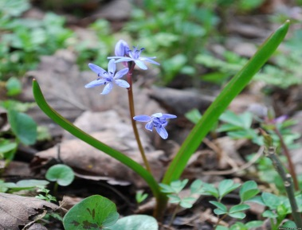 | 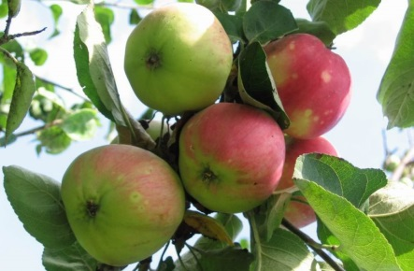
V. Підбиття підсумків. Рефлексія | - Вправа «Мікрофон».  Розкажіть, чому ви навчилися на уроці.  Я дізнався, що…  Мені було цікаво…  Тепер я можу…  Мені було важко…  - Самооцінка роботи на уроці  Оцініть свою діяльність на уроці, використовуючи один із кружечків: зелений, жовтий, червоний. |  | Продовжують речення, оцінюють свою діяльність на уроці.

Інформаційні джерела:
- Закон України «Про освіту» від 05 вересня 2017 р.
- Державний стандарт початкової загальної освіти, затверджений постановою Кабінету Міністрів України «Про затвердження Державного стандарту початкової загальної освіти» від 21 лютого 2018 р. № 87
- Типові освітні програми для закладів загальної середньої освіти, затверджені рішенням Колегії Міністерства освіти і науки України від 22 лютого 2018 р.
- Володарська М.О., Ривкіна О.О. Усі уроки природознавства.
1 клас – Х.: Вид. група « Основа», 2012. – 288 с.
- Косоротова Ю. Використання творчих завдань на уроках природознавства // Психолог, 2004. -№21-22.-С.94-100.
- http://dovidka.biz.ua/zagadki-pro-sonyashnik/ Довідник цікавих фактів та корисних знань © dovidka.biz.ua
- rebus1.com/ua
- Онлайн-курс для вчителів початкової школи на платформі ЕdEra (https://еd-ега.соm.ua). Модуль 3. Інтегроване навчання. Лепбук. Додаток 4. Фан - книга
- https://www.youtube.com/watch?v=NCFhxyUuUw4 (Віртуальна школа. Навчальний урок з природознавства для 1 класу.)
- Онлайн-курс для вчителів початкової школи на платформі ЕdEra (https://еd-ега.соm.ua). Модуль 3. Інтегроване навчання. Лепбук. Додаток 10. Книга з трьох частин
- https://www.youtube.com/watch?v=qp7F1FQ9Zjo (Віртуальна школа. Навчальний урок з природознавства для 1класу.)
- https://www.youtube.com/watch?v=tiHGuY68dyk (Віртуальна школа. Навчальний урок з природознавства для 1 класу.)
- https://www.youtube.com/watch?time_continue=27&v=GNIEAcGlCtY
(Віртуальна школа. Навчальний урок з природознавства для 1класу.)

